***Министерство образования Республики Беларусь***

***Учреждение Образования***

***«Брестский Государственный Технический Университет»***

***Кафедра ИИТ***

**Лабораторная работа №8**

**По дисциплине ОАиП за I семестр**

**Тема: «Работа со строками символов»**

**Выполнил:**

Студент 1-го курса

Группы ИИ-15(1)

Волк И. А.

**Проверила:**

Хацкевич М. В.

Брест 2017

Цель: научиться работать со строками символов.

Задание 1.

17. В заданной стpоке опеделить подстpоку являющуюся записью

восьмеpичного числа.

Код программы:

#include "stdafx.h"

#include <Windows.h>

using namespace std;

const int NotName = system("color f0");

int main()

{

char str[100] = "";

gets_s(str);

char str_8r[100] = ""; // 8-ричные числа через ,-ю

int online = 0;

int num = 1, i = 0, x = 0;

/* вывод 8-ричныз чисел и перенос их в массив */

while(str[i]!='\0')

{

char ch = str[i];

if (ch == '0' || ch == '1' || ch == '2' || ch == '3' || ch == '4' || ch == '5' || ch == '6' || ch == '7' || ch == '8')

{

if(online==0)

{

online = 1;

str_8r[x] = ch;

printf("\n%d - %c", num, str_8r[x]);

num++;

x++;

}

else

{

str_8r[x] = ch;

printf("%c", str_8r[x]);

x++;

}

}

else

{

if(online==1)

{

online = 0;

str_8r[x] = ',';

x++;

str_8r[x] = ' ';

x++;

}

}

i++;

}

printf("\n");

system("pause");

return 0;

}

Результат:

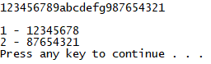

Задание 2.

4. В строке, задаваемой пользователем, найти наибольшую по длине

подстроку,начинающуюся буквой "a" и заканчивающуюся буквой "b".

Код программы:

#include "stdafx.h"

#include <Windows.h>

using namespace std;

const int NotName = system("color f0");

int main()

{

char str[100] = "";

gets_s(str);

char str_max[100] = "";

char str_now[100] = "";

int i = 0, x = 0, online = 0, size, max_size = 0;

/* Нахождение наибольшей подстроки a...b, вывод её в str_max */

while (str[i] != '\0')

{

if (online == 0 && str[i] == 'a')

{

str_now[x] = str[i];

online = 1;

size = 1;

x++;

}

else if (online == 1 && str[i] != 'b')

{

size++;

str_now[x] = str[i];

x++;

}

else if (online == 1 && str[i] == 'b')

{

size++;

str_now[x] = str[i];

if (size > max_size)

{

max_size = size;

for (int y = 0; y < 100; y++) {

str_max[y] = str_now[y];

}

}

for(int y = 0; y < 100; y++)

{

str_now[y] = '\0';

}

x = 0;

online = 0;

}

i++;

}

/* Если строки нет */

if (str_max[0] == '\0')

{

printf("Stroki net!\n");

system("pause");

return 0;

}

printf("Maximum simwolow: %d\nStr: %s\n", max_size, str_max);

system("pause");

return 0;

}

Результат:

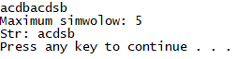

Задание 3.

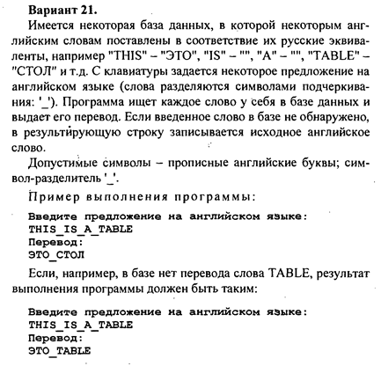

Код программы:

#include "stdafx.h"

#include <Windows.h>

using namespace std;

const int NotName = system("color f0");

int main()

{

char result[100] = "";

int res_i = 0;

char word[6][100] = { "THIS", "IS", "A", "TABLE", "HELLO","\0"};

char translate[6][100] = {"ETO", "", "", "STOL", "PRIVET", "\0"};

char str[100] = "";

gets_s(str);

char word_now[100] = "";

int i = 0, x = 0;

while(str[x]!='\0')

{

i = 0;

while (str[x] != '_')

{

word_now[i] = str[x];

if (str[x + 1] == '\0')

break;

i++;

x++;

}

x++;

int sovpadenie = -1;

i = 0;

while (strcmp(word[i],"\0"))

{

if (!(strcmp(word[i], word_now)))

{

sovpadenie = i;

break;

}

i++;

}

if (sovpadenie == -1)

{

if (res_i && strcmp(word_now, ""))

{

result[res_i] = '_';

res_i++;

}

i = 0;

while (word_now[i] != '\0')

{

result[res_i] = word_now[i];

i++; res_i++;

}

}

else

{

if (res_i && strcmp(translate[sovpadenie], ""))

{

result[res_i] = '_';

res_i++;

}

i = 0;

while (translate[sovpadenie][i] != '\0')

{

result[res_i] = translate[sovpadenie][i];

i++; res_i++;

}

}

i = 0;

while (word_now[i] != '\0')

{

word_now[i] = '\0';

i++;

}

}

printf("%s\n", result);

system("pause");

return 0;

}

Результат:



Вывод: по ходу лабораторной работы научился работать со строками символов.

Задание 1.



Задание 2.



Задание 3.





